**Федеральное Государственное Автономное Образовательное Учреждение Высшего Образования**

**“ПНИПУ”**

**Лабораторная работа “Машина Тьюринга”**

**Выполнил: Студент группы РИС-23-3б**

**Асташин Дмитрий Алексеевич**

**Проверила: Доцент кафедры ИТАС**

**О. А. Полякова**

2023

**Разработка алгоритма работы машины Тьюринга**

1. **Постановка задачи**

К заданному числу прибавить 9.

Алфавит: 1, 2, 3, 4, 5, 6, 7, 8, 9.

Изначальное положение головы – конец числа.

1. **Команды алгоритма**

* Q1 - шаг влево на 1 ячейку
* Q2 - если число в ячейке не равно 9, то увеличение разряда текущей ячейки и остановка программы, иначе замена на 1 и шаг влево

1. **Таблица команд**

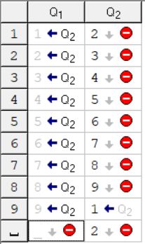

1. **Разбор алгоритма**
2. ***Необходимо закодировать число:***

* Перевести число из десятичной СС в девятеричную СС
* Увеличить каждый разряд на 1:

|  |  |  |  |  |  |  |  |  |
| --- | --- | --- | --- | --- | --- | --- | --- | --- |
| **0** | **1** | **2** | **3** | **4** | **5** | **6** | **7** | **8** |
| **1** | **2** | **3** | **4** | **5** | **6** | **7** | **8** | **9** |

Таким образом, компенсируется отсутствие нуля

1. ***Алгоритм машины Тьюринга:***

Для примера возьмем число 399.

* Кодируем число 399 по правилу:

39910 => 4839 => 594

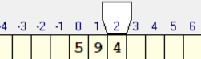Так как операция сложения выполняется в девятеричной системе счисления со сдвигом, то младший разряд остаётся без изменений, а следующий разряд увеличивается на единицу:

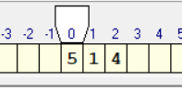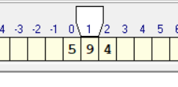В случае с девяткой в ячейке заменяется 9 на 1, и алгоритм продолжает работу:

Остаётся без Замена 9 на 1

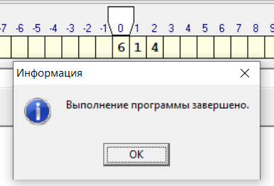изменений

Увеличения разряда на 1